ACO Aufstockelement 1000x600 mm fixe Bauhöhe 425mm VK-Set

ACO

Eigenschaften

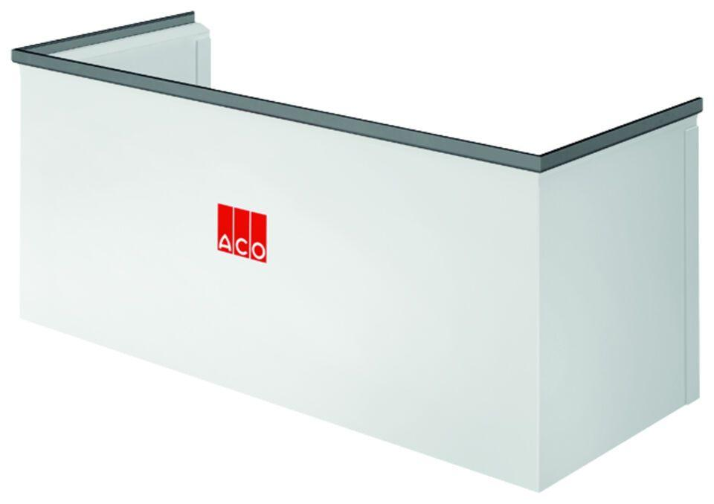

GTIN:

4002626895370

HAN:

2080214

Produkt

Aufsteckzarge

Breite (mm)

1.000,00